清华大学学生登录学堂在线的说明
2016年9月
一、2016级新生（本、硕、博）
无需注册，直接用学号登录。首次登录，默认密码xuetangx123，登录后会提示修改密码、绑定邮箱。
首次登录操作说明如下：
访问学堂在线网页：http://www.xuetangx.com/
点登录
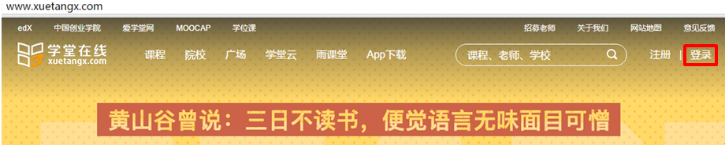

点学号登录
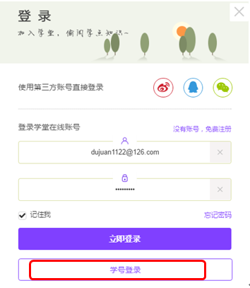

在请选择您的学校中选清华大学，输入学号、姓名、初始密码xuetangx123，点登录。
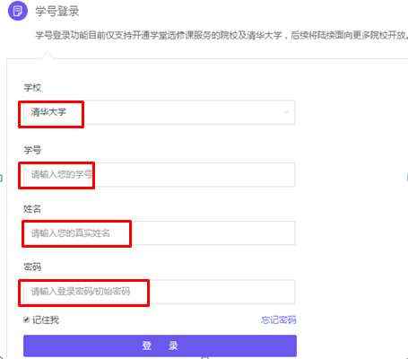

输入准确的邮箱、新密码、确认新密码，点立即激活
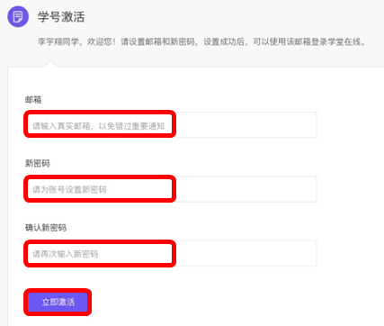

首次登录完成。以后用学号和已设置过的密码通过学号登录页面登录即可。
二、非2016级新生
按如下操作，自行绑定，可实现用学号登录。之前执行过该操作的，不用重复操作。

访问链接：http://www.xuetangx.com/login/tsinghua/
输入学号、密码（此处为info密码，info地址http://info.tsinghua.edu.cn/），
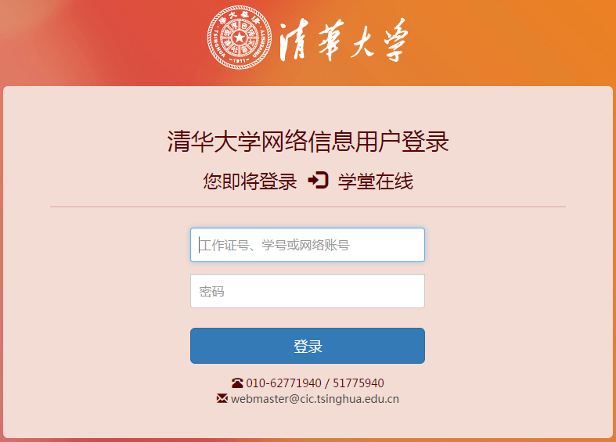
点登录后，进入如下页面：
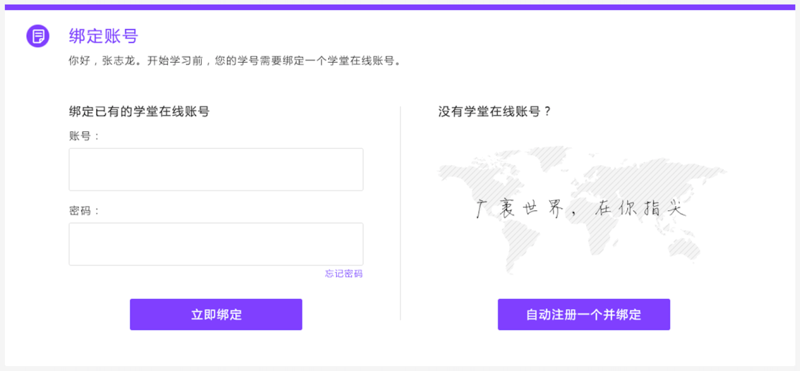
a、如已有学堂在线账号，请在本页面左侧直接登录已有的学堂在线账号，学生账号将绑定至此账号，绑定成功后将进入学堂在线主站并自动登录此账号；
b、如没有学堂在线账号，可在本页面右侧点击“自动注册一个并绑定”，系统将自动为学生注册一个学堂在线账号并绑定学生账号，绑定成功后将进入学堂在线主站并自动登录此账号。
请访问http://www.xuetangx.com/dashboard/account/#security 为账号设置邮箱与登录密码，以便后续通过邮箱密码直接登录学堂在线。
绑定成功之后，跳回学堂在线页面，学生可在 “我的主页”看到自己的姓名及学号，如下图所示：
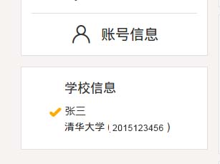

三、说明：
1、一个学号仅能绑定一个邮箱。
2、学号在学堂在线、清华大学慕课平台登录通用。
3、已绑定学号的账号暂不支持解绑。
4、以上如遇到问题，请点击此链接反馈http://www.xuetangx.com/repair/

